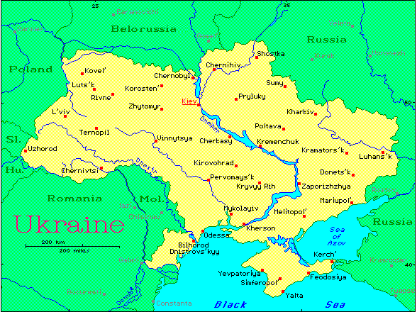

Denumirea oficială: Ucraina
Capitala: Kiev (2,6 milioane de locuitori)
Limba oficială: ucrainiana
Suprafaţa: 604.000 km2
Locuitori: 52 milioane (87 locuitori/km2)
Religia: ortodoxism;greco-catolicism (uniţi),mozaism,islamism
Moneda: ghrivna
Forma de guvernământ: republică
Ziua naţională: 24 august

Geografia
Ucraina este aşezată în estul Europei.Limite: Belarus în nord,Rusia în nord-est şi est,
Marea Neagră în sud,Moldova,Polonia în vest.

Geografia fizică
Ucraina are un relief variat,dominante fiind podişurile şi câmpiile.Podişurile:Volâno-Podolic,
în vest,470 m altitudine şi Podişul Doneşului în est,367 m altitudine.Cea mai mare parte a
Ucrainei aparţine Marii Câmpii Europene: în nord Câmpia Niprului (sub 200 m altitudine),în
nord-vest, Câmpia Polesia şi Câmpia Mării Negre (sub 100 m altitudine).Munţii sunt tineri şi
ocupă cea mai mică suprafaţă a Ucrainei.În vest,munţii Carpaţii Păduroşi,în sud,în Peninsula
Crimeea,Munţii Crimeei (1545 m altitudine).În zona Mării Negre ori a Mării de Azon sunt
numeroase limane,lagune,peninsule,capuri.Apele,fluvii ale Europei răsăritene,cele mai impor-
tante sunt orientate spre Marea Neagră: Nipru/Dnipr,care drenează aproape jumătate din ţară,
are baraje,lacuri de acumulare pentru irigaţii şi hidrocentrale;Nistrul,Bugul de Sud,Doneţul
(în est străbate Donbassul).Din Carpaţii Ucrainei izvorăsc: Tisa,Prutul şi Siretul.Cu debite
variate;când se topesc zăpezile,primăvara şi încep ploile,debitele cresc.

Clima
Ucraina este în general temperat-continentală,cu veri lungi şi călduroase şi cu ierni cu ger şi
viscole.În Crimeea,datorită munţilor Jaila,clima are caracter sub-tropical umed.

Floră şi faună
Munţii sunt acoperiţi cu păduri de conifere (pin) şi foioase (amestecate);mai spre sud,păduri
de stejar şi fag.Silvostepa şi vegetaţia de stepă de pe podişuri în cea mai mare parte au fost
înlocuite cu culturi agricole;în silvostepă (ierburi,specii de stejar),în stepă,graminee (colilia,
negara).Fauna din păduri: lupul,ursul,râsul,vulpea,mistreţul,cerbul,veveriţa,păsări cântătoare;
în stepă: rozătoare,dropii,iepuri.Există 3 parcuri naţionale: cel mai vechi din 1874 (Askania
Nova).Explozoia centralei atomice de la Cernobâl a produs un adevărat dezastru ecologic şi
în ţările vecine.

Populaţia
Ucraina are o populaţie numeroasă cu o majoritate de ucraineni (74%);ruşi 23%,bieloruşi,
români,evrei,tătari.Circa 3 milioane de ucraineni trăiesc în afara graniţelor (SUA,Canada,Bra-
zilia).Concentrarea maximă în regiunea Kievului (peste 50 milioane locuitori/km2).Rata nata-
lităţii este de 11,5%ο;a mortalităţii este de 13,6%ο.Populaţie urbană este 70%.

Resurse şi economie
Ucraina are resurse minime bogate şi variate:cărbune (Dombass,regiunea Lvov);minereuri de
fier (Krivoi Rog);petrol şi gaze naturale (regiunea subcarpatică),uraniu,mangan,săruri de pota-
siu.Industria prelucrătoare: metalurgia feroasă (Krivoi Rog);construcţii de maşini,chimică,bu-
nuri de consum.Centre industriale: Kiev,Odessa,Dnipropetrovsk,Krivoi Rog,Lvov;cernăuţi.
Importante amenajări pentru hidroelectricitate.Agricultura:mari cantităţi de: cereale,tutun,sfe-
clă de zahăr,floarea-soarelui,cartofi,legume.Pomicultură se află în regiunile subcarpatice;viti-
cultură în Crimeea.Creşterea animalelor: cornute mari,oi,capre,porci,păsări.Tradiţională:api-
cultura.

Transporturi şi comunicaţii
Reţea de căi ferate;căi rutiere;transport fluvial şi maritim.Aeroporturi la kiev,Harkov,Odessa.

Oraşe
Capitala este Kiev.Oraşe importante:Harkov,Ecaterinoslav/Dnepropetrovsk,Odessa,Zapo-
rojie,Krivoi Rog ş.a.

